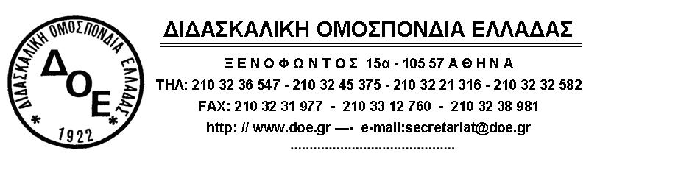
Αθήνα 20/2/2014

Ο ΝΕΟΣ ΤΡΟΠΟΣ ΥΠΟΛΟΓΙΣΜΟΥ ΤΟΥ ΕΦΑΠΑΞ
Δημοσιεύτηκε στην Εφημερίδα της Κυβέρνησης (ΦΕΚ 313 τ.Β΄12/2/2014), αφού επανεκτυπώθηκε λόγω παραλείψεων, η Υπουργική Απόφαση για τον υπολογισμό του εφάπαξ σε όλα τα Ταμεία Πρόνοιας με το νέο μαθηματικό τύπο, που θα χρησιμοποιείται πλέον για τον υπολογισμό του βοηθήματος. Οι αλλαγές αγγίζουν κυρίως τους δημόσιους υπαλλήλους.
Το κλειδί στο νέο τύπο υπολογισμού του εφάπαξ είναι ο συντελεστής βιωσιμότητας του Ταμείου, που θα είναι διαφορετικός κάθε χρόνο, καθώς εξαρτάται από τις εξής παραμέτρους:
α) Τις συνολικές εισφορές των ασφαλισμένων
β) Τα διοικητικά έξοδα του έτους προκειμένου να εξυπηρετηθούν οι υποχρεώσεις του φορέα προς τους ασφαλισμένους
γ) Την ειδική τακτική εισφορά του έτους ,όπου υπάρχει.
δ) Την περιουσία του Ταμείου (έσοδα επενδύσεων ,έκτακτα έσοδα κ.ά), όπως θα έχει διαμορφωθεί την 31/12 του προηγούμενου έτους χωρίς να ληφθούν υπόψη οι συνολικές εισφορές εργαζομένων, τα διοικητικά έξοδα και η τακτική ειδική εισφορά. ε) Τα εφάπαξ που οφείλονται σε όσους έχουν αποχωρήσει και δεν έχουν λάβει το βοήθημα. στ) Το οικονομικό έτος για το οποίο υπολογίζεται ο συντελεστής βιωσιμότητας Δημιουργούνται από 1-1-2014 ατομικές μερίδες στις οποίες τηρούνται οι ασφαλιστικές εισφορές που καταβάλλονται από τον ασφαλισμένο
Ο νέος τρόπος υπολογισμού του εφάπαξ δεν εξασφαλίζει ποτέ σταθερό εφάπαξ, αφού τα ανωτέρω δεδομένα θα αλλάζουν κάθε χρόνο και θα βγάζουν διαφορετικά ποσά εφάπαξ.
Όσοι αποχώρησαν της υπηρεσίας μέχρι 31-8-2013 θα πάρουν το εφάπαξ χωρίς καμία νέα περικοπή εκτός από αυτές που ορίζουν οι Ν.4024/2011 και 4093/2012 . Δηλ. θα γίνει πρώτα μείωση 20% στο δικαιούμενο εφάπαξ και στη συνέχεια στο ποσό που θα προκύψει μείωση 22,67% (Μ.Ο 38,14%). Τα εφάπαξ που ανήκουν σε αυτή την κατηγορία είναι 25.470 περίπου και η εξόφληση θα γίνει κατά τον Υπουργό Εργασίας μέχρι το τέλος του 2014.
Κριτήριο για το χρόνο λήψης του εφάπαξ δεν είναι η ημερομηνία έκδοσης της συνταξιοδοτικής πράξης, όπως γινόταν μέχρι τώρα ούτε η ημερομηνία υποβολής του αιτήματος αλλά η ημερομηνία της αποχώρησης από την υπηρεσία, η ημερομηνία δηλ. της λύσης της υπαλληλικής σχέσης με το Δημόσιο.
Όσοι έχουν αποχωρήσει από 1-9-2013 μέχρι 31-12-2013 (στην κατηγορία αυτή υπολογίζονται 18.300 συνταξιούχοι) θα έχουν πέραν της μείωσης της προηγούμενης κατηγορίας και νέα μείωση γιατί το ποσό που θα λάβουν θα υπολογιστεί με το συντελεστή βιωσιμότητας του 2014.
Όσοι αποχωρούν από 1-1-2014 και μετά θα πάρουν την αναλογία του εφάπαξ για τα χρόνια ασφάλισης μέχρι το τέλος του 2013 και την αναλογία από το εφάπαξ που αντιστοιχεί σε χρόνο ασφάλισης από το 2014 και μετά. Το εφάπαξ που αναλογεί για τα χρόνια ασφάλισης ως το τέλος του 2013 θα υπολογιστεί με το συντελεστή βιωσιμότητας τη χρονιά που αποχωρεί ο υπάλληλος και δεν θα είναι η αναλογία του παλιού εφάπαξ, πράγμα που σημαίνει ότι θα κατέβει το ποσό παρακάτω, αφού δεν αναμένεται θετικός συντελεστής βιωσιμότητας τα προσεχή χρόνια, καθώς θα επιβαρύνεται με τις υποχρεώσεις των παλιών εφάπαξ για μια 15ετία . Υπάλληλος Π.Ε κατηγορίας που αποχώρησε της υπηρεσίας μέχρι 31-8-2013 με 35 έτη ασφάλισης στο Ταμείο θα έπρεπε να λάβει εφάπαξ 64680 €. Με τις ισχύουσες μειώσεις θα λάβει 40.000 € περίπου. Αν αποχώρησε από 1-9-2013 μέχρι 31-12-2013 με μια επιπλέον μείωση κατ’ εκτίμηση της τάξης του 12%-13% (δεν γνωρίζουμε πόση ακριβώς θα είναι η μείωση) θα λάβει 35.000 € περίπου.
Με τις συνεχείς μειώσεις του εφάπαξ τα τελευταία χρόνια χάνεται ο ανταποδοτικός χαρακτήρας του, που είναι οι εισφορές του ασφαλισμένου κατά τη διάρκεια του εργασιακού του βίου να αξιοποιούνται από τα Ταμείο και να επιστρέφεται το ποσό αυτό με τη συνταξιοδότηση τουλάχιστον προσαυξημένο με τον τόκο της Τράπεζας Ελλάδος. Σήμερα οδηγούμαστε σε μια άτοκη επιστροφή των εισφορών και οι μόνοι που δεν έχουν ευθύνη γι αυτό είναι οι ασφαλισμένοι .

Γιάννης Μπαλάγκας
Ειδικός συνεργάτης ΔΟΕ

Από τη Δ.Ο.Ε.

